**Викторины для детей о правилах дорожного движения**

**ВИКТОРИНА ПЕРВАЯ:**

1. ***Вопрос:*** *Где и как пешеходы должны ходить по улице?***Ответ:** Пешеходы должны ходить только по тротуару, так как про­езжая часть улицы предназначена для движения транспорта. Они дол­жны придерживаться правой стороны тротуара, чтобы не мешать иду­щим навстречу пешеходам, а идущим сзади дать возможность обойти их слева, не выходя на проезжую часть.

***2. Вопрос:*** *Почему нельзя ходить пешеходам по проезжей части улицы?*  
**Ответ:** Потому, что проезжая часть предназначена для движения транспорта. Особенно опасно ходить по проезжей части там, где уста­новлены металлические ограждения, отделяющие тротуар от проезжей части, и пешеход, в случае угрозы наезда на него транспорта, не смо­жет попасть на тротуар.

***3. Вопрос:*** *Где должны находиться пешеходы при отсутствии тротуара или пешеходной дорожки?***Ответ:** При отсутствии тротуара или пешеходной дорожки пеше­ходы, во избежание наезда на них транспорта, должны ходить по краю проезжей части, на дорогах - по левой обочине или левому краю доро­ги навстречу движению транспорта, чтобы видеть его и вовремя отойти в сторону.

***4. В о п р о с:*** *В каких местах пешеходам разрешается переходить улицу?***Ответ:** Переходить улицу разрешается только на перекрестках по линии тротуаров, по пешеходным переходам, обозначенным линиями на проезжей части улицы; в местах, обозначенных дорожным знаком "Пешеходный переход".

***5. Вопрос:*** *Когда разрешается переходить улицу на перекрестках и по пешеходным переходам, где движение регулируется светофором?***Ответ:** Пешеходы должны ожидать появления зеленого сигнала светофора и только тогда переходить улицу. При этом пешеходы пользу­ются преимуществом перед нерельсовыми транспортными средства­ми. Это значит, что водитель обязан пропустить пешеходов, переходя­щих улицу (дорогу) при разрешающих сигналах, а также не успевших закончить переход к моменту изменения сигнала.

***6. Вопрос:*** *Как должны переходить улицу пешеходы на перекре­стках, где движение транспорта не регулируется или включен желтый сигнал светофора?***Ответ:** Пешеходы должны сначала пропустить транспорт, а затем, убедившись в полной безопасности перехода, начать движение, стро­го соблюдая Правила перехода улицы.

***7. Вопрос:*** *Какие существуют Правила перехода улицы, где нет светофора и милиционера-регулировщика?***Ответ:** Прежде чем начать переход улицы, пешеход должен снача­ла посмотреть налево и пропустить приближающийся транспорт. Пе­реходя улицу, надо обязательно смотреть и за движущимся транспор­том справа, пропустить его и закончить переход. Улицу нужно перехо­дить прямо, а не наискось, так как это уменьшает время пребывания пешехода на проезжей части.

***8. Вопрос:*** *Где наиболее безопасно находиться пешеходам, если на проезжей части их настиг движущийся транспорт?***Ответ:** Пешеходы, не успевшие перейти улицу (дорогу), должны ожидать на середине проезжей части или на "островке безопасности" и внимательно следить за проходящим транспортом.

***9. Вопрос:*** *Можно ли перебегать улицу (дорогу)?***Ответ:** Пешеходы должны переходить улицу шагом, а не перебе­гать ее, так как при внезапном появлении пешехода водитель сразу остановить транспорт и избежать наезда на него не может.

***10. Вопрос:*** *Как правильно идти с санками, тележками, велоси­педами и громоздкими предметами по улице?***О т в е т:** С санками, тележками, велосипедами и громоздкими пред­метами разрешается идти только по краю тротуара, и на дорогах, где нет тротуаров, - по левой обочине.

***11. Вопрос:*** *Какой порядок установлен при движении детей группами?***Ответ:** Следование детей группами разрешается только по тротуа­ру или левой обочине дороги не более чем в два ряда. Переход улицы в этом случае разрешается только в местах, обозначенных для перехода.

***12. Вопрос:*** *В каких местах разрыва ограждений пешеходам запрещается выходить на проезжую часть улицы?***Ответ:** Пешеходам нельзя выходить на проезжую часть улицы там, где разрывы ограждений предназначены для посадки и высадки пасса­жиров общественного транспорта, выезда транспорта из ворот.

***13. В о п р о с:*** *Почему запрещается детям устраивать на проезжей части игры, катание на самокатах, детских велосипедах, санках, конь­ках, лыжах?***Ответ:** Дети, играющие на проезжей части улицы, мешают движе­нию транспорта, а главное, увлекшись игрой, могут сами попасть под колеса машин.

***14. Вопрос:*** *Где нужно стоять в ожидании трамвая, троллейбуса автобуса?*  
**Ответ:** Ожидать транспорт общественного пользования разреша­ется лишь на специально отмеченных посадочных площадках, а там, где их нет, - на тротуаре (обочине дороги).

***15. Вопрос:*** *В какие двери трамвая, троллейбуса, автобуса про­изводится посадка и высадка пассажиров?*

**Ответ:** Посадка пассажиров в трамвай, троллейбус, автобус про­изводится через задние двери, а высадка - через передние. Учащимся до 4-го класса разрешается входить через переднюю дверь.

***16. Вопрос:*** *В какую сторону нужно посмотреть пассажиру при выходе из трамвая?***Ответ:** При выходе из трамвая надо посмотреть направо для того, чтобы убедиться в полной безопасности и не попасть под проходящий нерельсовый транспорт.

***17. Вопрос:*** *Как необходимо обходить стоящий на остановке трамвай?***Ответ:** Стоящий на остановке трамвай надо обходить спереди, чтобы видеть идущий навстречу трамвай и не попасть под его колеса.

***18. Вопрос:*** *Как нужно обходить стоящий на остановке нерельсо­вый транспорт: троллейбус, автомобиль?***Ответ:** При выходе из стоящих на остановке троллейбуса, автобу­са, автомобиля нельзя обходить их ни сзади, ни спереди. Если близко от стоящего транспорта есть пешеходный переход, надо переходить улицу только по нему. Обходить стоящий транспорт опасно для жизни.

***19. Вопрос:*** *Почему нельзя пассажирам входить и выходить из трамвая, троллейбуса и автобуса во время движения?***Ответ:** Входить в трамвай, троллейбус, автобус или выхо­дить во время движения нельзя потому, что можно не удержаться и попасть под колеса этого или рядом идущего транспорта. Вы­ходить и входить пассажиры должны только при полной останов­ке транспорта.  
***20. Вопрос:*** *Как запрещается ездить при пользовании трамваем, троллейбусом, автомобилем, автобусом?*

**Ответ:** Запрещается ездить на подножках и буферах трамваев и троллейбусов, цепляться за шланги воздухопровода, за съемную лес­тницу троллейбуса, за борта проходящих автомашин и стоять в кузовах грузовых автомобилей.

***21. В о п р о с:*** *Почему нельзя выходить из автомобиля в сторону проезжей части улицы?*  
**Ответ:** Потому, что можно попасть под колеса объезжающего слева транспорта.

***22. Вопрос:*** *Что означает красный сигнал светофора для пешехо­да?*  
**Ответ:** Красный сигнал светофора запрещает пешеходам перехо­дить улицу, потому что в этот момент в поперечном направлении на зеленый сигнал светофора движется транспорт и переходят улицу пе­шеходы.

***23. Вопрос:*** *Что означает желтый сигнал светофора?*  
**Ответ:** Желтый сигнал светофора запрещает пешеходам начинать переход улицы. Пешеходы, застигнутые желтым сигналом на перекре­стке за осевой линией, заканчивают переход. Желтый "мигающий" сиг­нал светофора разрешает пешеходам идти с соблюдением осторож­ности.

***24. Вопрос:*** *Что означает зеленый сигнал светофора?*  
**Ответ:** Зеленый сигнал светофора разрешает переходить ули­цу. Однако при зеленом сигнале нерельсовый транспорт может де­лать повороты направо. Поэтому пешеходам, прежде чем перехо­дить улицу, нужно посмотреть налево, чтобы не попасть под этот транспорт.

***25. В о п р о с:*** *В каком возрасте разрешается езда на велосипеде по улицам и дорогам?*  
**Ответ:** Езда на велосипеде разрешается лицам не моложе 14 лет, а с подвесным двигателем - лицам не моложе 16 лет, знающим Прави­ла езды на велосипеде.

***26. В о п р о с:*** *На каком расстоянии от тротуара или обочины доро­ги разрешается езда на велосипеде?*  
**Ответ:** Езда на велосипеде разрешается только в один ряд на расстоянии не более одного метра от тротуара или обочины дороги.

***27. Вопрос:*** *Что запрещается велосипедистам Правилами дви­жения?***Ответ:** Велосипедистам запрещается ездить:  
-    по тротуарам и пешеходным дорожкам бульваров, садов и парков;  
-    по двое и более в ряд;  
-     по трамвайным путям;  
-     не держась за руль руками;  
-     цепляясь за движущийся транспорт.

***28. В о п р о с:*** *Как должен поступить велосипедист, если ему необ­ходимо повернуть налево или развернуться для движения в обратном направлении?*  
**Ответ:** При необходимости повернуть налево с более широкой улицы или развернуться в обратном направлении, а также при разво­роте на перегоне нужно сойти с велосипеда и вести его руками: на улице рядом с пешеходным переходом, а на дороге - в местах, где это наиболее безопасно, с соблюдением Правил пешеходного перехода.

***29. Вопрос:*** *Какой дорожный знак запрещает движение на вело­сипеде?*  
**Ответ:** Дорожный знак "Велосипедное движение запрещено".

***30. Вопрос:*** *Как должен поступить велосипедист, подъехавший к знаку "Велосипедное движение запрещено?"***Ответ:** При необходимости подъехать к месту, расположенному в зоне действия знака "Велосипедное движение запрещено", надо сойти с велосипеда и вести его руками.

***31. Вопрос:*** *Чем должен быть оборудован велосипед для безо­пасной езды?*

**Ответ:** Велосипед должен иметь исправные тормоза, звонок, а с наступлением темноты - зажженный фонарь спереди и красный отра­жатель света сзади.

***32. Вопрос:*** *Как должен поступить учащийся, видя нарушение Правил дорожного движения другими ребятами?***Ответ:** Каждый учащийся должен удержать своих товарищей от нарушения Правил движения и разъяснять им опасность этого.

***33. Вопрос:*** *Как поступать, если вы явились очевидцем дорожно­го происшествия?*  
**Ответ:** Если есть пострадавшие нужно немедленно вызвать "ско­рую помощь" (телефон 03) и запомнить государственный номер транс­порта (цифры и буквы). О случившемся сообщить в отдел милиции (те­лефон 02) или ближайшему постовому милиционеру.

**ВИКТОРИНА ВТОРАЯ**:

***Вопрос:*** *Как пешеход должен ходить по улице?*

**О т в е т:** По тротуару, придерживаясь правой стороны.

***Вопрос:*** *Как должен ходить пешеход при отсутствии тротуара?***О т в е т:** По левой обочине навстречу, движению транспорта.

***Вопрос:*** *Где пешеходы могут переходить улицу?***О т в е т:** На перекрестках, где есть указатели "переход", по пеше­ходным дорожкам, нанесенным на мостовую белой краской, подзем­ным пешеходным переходам.

***Вопрос:*** *Как вы должны, ребята, переходить улицу, где перекре­сток не регулируется?***Ответ:** Приближающийся транспорт надо пропустить. Переходить прямо, а не наискосок.

***Вопрос:*** *Где надо ожидать маршрутку или автобус?***Ответ:** Ждать на тротуаре против остановки или на специально отмеченной площадке.

***Вопрос:*** *Почему нельзя появляться внезапно перед близко иду­щим транспортом?***Ответ:** Потому что шофер не может мгновенно остановить машину.

***Вопрос:*** *Каким машинам разрешено ехать на красный свет?***Ответ:** Пожарной, "скорой помощи", "милиции", "горгаз" при вклю­ченных световых и звуковых сигналах.

***Вопрос:*** *Что означает знак: белый круг с красной каймой, внутри которого изображен велосипедист?***Ответ:** Такой знак запрещает езду на велосипеде.

## ДОРОЖНО-ТРАНСПОРТНАЯ ВИКТОРИНА

* Как звали самого первого на Земле пешехода? *(Адам.)*  
* Как в старину на Руси называли большую грунтовую дорогу (в отличие от просёлочной)? *(Большак.)*  
* Какие из всех дорожных знаков являются самыми старыми?  
*(Указатели расстояний. Обычно это были каменные столбы-указатели, которые не позволяли людям сбиться с дороги.)*\* При каком русском царе впервые стали устанавливаться верстовые столбы?*(При царе Алексее Михайловиче, более 300 лет назад.)*  
* Царь Алексей Михайлович приказал между Москвой и загородной резиденцией – селом Коломенское – через каждую версту поставить высокие столбы, чтобы их не заносило снегом и они указывали дорогу зимой. Как в народе прозвали эти столбы?  
*(«Коломенская верста». Коломенская верста или с коломенскую версту – так говорили о человеке очень большого роста.)*  
* Какие дороги в старину называли столбовыми?  
*(Главные дороги, на которых ставили столбы. На второстепенных дорогах столбов не было.)*  
* «Перекрёсток» среднего рода – это… Что?*(Перепутье, распутье.)*  
* Депутаты городской думы Москвы требовали летом 1899 года запретить этот транспорт, поскольку он пугал пешеходов. О каком транспорте речь? *(Автомобили. Вопрос разрешился в пользу депутатов, поскольку автомобили не выдержали качества городских мостовых и вышли из строя сами.)*  
* Когда появились первые единые международные дорожные знаки и сколько их всего было? *(В 1909 году на Международной конференции по дорожным знакам. На ней были приняты четыре международных знака: «Неровная дорога», «Перекрёсток», «Крутые повороты», «Железнодорожный переезд».)*   
* Где находится «ноль» в вашем городе, от которого считаются все расстояния на автодорогах?*(Это главный почтамт вашего города.)*

* Каким французским словом называются водоотводные каналы вдоль дороги?*(Кювет.)*  
* Как называется подземное сооружение для движения автомобильного транспорта?*(Тоннель.)*  
* Как называется гостиница для автотуристов?*(Кемпинг.)*  
* По тротуару ходят или ездят? *(Ходят.)*  
* Шоссе без перекрёстков – это… Что?*(Автострада.)*  
* Как в США называют скоростную автостраду?*(Хайвей.)*  
* Как в Германии называют скоростную автомагистраль?*(Автобан.)*  
* Назовите синоним «дорожной пробки».*(Затор.)*  
* Какие устройства в каждом городе позволяют круглосуточно наблюдать красных и зелёных человечков?*(Светофоры.)*  
* Что делает красный человечек светофора: стоит или идёт?*(Стоит.)*  
* Сколько и каких цветов было у первых светофоров?  
*(Два: зелёный – «можно ехать», «красный» – «стоп».)*  
* Если у современного светофора только две секции (красная и зелёная), то он пешеходный или транспортный?*(Пешеходный. Он регулирует движение пешеходов. На его стёклах можно увидеть их силуэты.)*  
* У каких светофоров три основных секции и одна или две дополнительных секции?*(У транспортных светофоров, регулирующих движение транспорта.)*  
* Можно ли пешеходу переходить проезжую часть при горящих дополнительных секциях транспортного светофора?*(Категорически нельзя! Если не установлен пешеходный светофор, то переходить дорогу следует при включении основного сигнала транспортного светофора, убедившись в отсутствии транспорта.)*  
* Какая сказочная героиня преклонных лет сказала о себе так: «... и всегда перехожу улицу в неположенном месте»?*(Старуха Шапокляк.)*  
* Какое движение на автодорогах Великобритании: левостороннее или правостороннее?*(Левостороннее.)*  
* Шерлок Холмс говорил, что может вычислить иностранца на улице по одному лишь повороту его головы. Во время какого действия?*(При переходе улицы. Помните, куда надо посмотреть сначала? Так вот в Англии – наоборот!)*  
* Как следует идти пешеходу по загородной дороге?*(По левой обочине, навстречу движению транспорта, чтобы видеть его приближение.)*  
* В каком случае люди идут по загородной дороге по направлению движения транспорта?*(Когда они движутся в колонне. Спереди и сзади колонны идут сопровождающие с красными флажками. Ночью колонну надо сопровождать с зажжёнными красно-белыми фонарями.)*  
* Где лежит «зебра»: на регулируемом или нерегулируемом пешеходном переходе?*(На нерегулируемом пешеходном переходе.)*  
* Какую линию горизонтальной дорожной разметки нельзя пересекать: сплошную или прерывистую?*(Сплошную. Пересекать сплошные линии или двигаться по ним нельзя.)*

* Разрешается ли пересекать сплошную линию горизонтальной разметки, если она обозначает край проезжей части дороги?*(Разрешается, чтобы съехать на обочину.)*  
* В какой детской сказочной книжке, написанной ещё в 1958 г., подробно описывается телевизионная система наблюдения за уличным движением?*(«Незнайка в Солнечном городе» Н.Н. Носова. Сейчас такие системы существуют на самом деле.)*  
* Что нужно делать водителю, увидев дорожный знак «Обгон запрещён»: развить такую скорость, чтобы его не смогли обогнать идущие за ним автомобили, или самому не обгонять идущие впереди него машины?*(Не обгонять самому.)*  
* На мосту эта акция запрещена, даже если старый драндулет едет впереди новенького «Мерседеса». Что это за акция?*(Обгон.)*  
* Как водитель автомобиля должен указать левый поворот в случае неисправности световых указателей?*(Для левого поворота водитель транспорта вытягивает в сторону левую руку.)*  
* Как водитель автомобиля должен указать правый поворот в случае неисправности световых указателей?*(Сигнал «Поворот направо» водитель тоже покажет левой рукой, но согнув её в локте.)*  
* Что хочет сделать водитель, если сзади его автомобиля загораются два красных фонаря?*(Водитель хочет замедлить ход или остановить автомобиль. Указатель торможения – стоп-сигнал.)*  
* Что означает поднятая вверх левая рука водителя транспортного средства?*(Это сигнал торможения в случае неисправности или отсутствия световых стоп-сигналов. Он одинаков для водителей всех транспортных средств.)*  
* Как иначе называется атрибут специального автотранспорта – «мигалка»? *(Проблесковый маячок.)*  
* Кого в Индии называют «инспекторами тормозов»?*(Священных коров, которые бродят по проезжей части.)*  
* Какой формы в России запрещающие дорожные знаки? *(Круглые.)*  
* Какое слово написано на дорожном знаке, единственном, который имеет восьмиугольную форму? *(Стоп.)*  
* Сколько человеческих фигурок изображено на дорожном знаке «Конец жилой зоны»? *(Две.)*  
* Хвойное или лиственное дерево изображено на дорожном знаке «Место отдыха»? *(Хвойное.)*  
* О железнодорожном переезде какого типа предупреждает знак с изображением паровоза: со шлагбаумом или без?*(Без шлагбаума.)*  
* Дорожный знак, похожий на батарею центрального отопления, предупреждает, что впереди автомобилиста ожидает именно это. Что?*(Если в центре жёлтого треугольника с красной окантовкой то ли «батарея», то ли «заборчик» – впереди железнодорожный переезд со шлагбаумом.)*  
* Сколько белых стрелок изображено на дорожном знаке «Круговое движение»? *(Три.)*  
* При увеличении скорости поле зрения водителя расширяется или сужается? *(Сужается.)*  
* Назовите физическое явление, которому мы обязаны тормозным путём.*(Инерция.)*  
* Представителя какой профессии больше всего интересуют права человека? *(Инспектора ГАИ-ГИБДД.)*  
* Блюститель дорожного порядка – это… Кто?*(Постовой, инспектор ГАИ/ГИБДД.)*  
* Постовой вместо светофора – это… Кто?*(Регулировщик уличного движения.)*  
* В каком городе стоит единственный в России памятник инспектору ГАИ (ГИБДД)? *(В Белгороде.)*  
* Когда в России официально отмечают День работников государственной автоинспекции (ГАИ/ГИБДД)?*(Ежегодно 3 июля.)*  
* Какой разговор за рулём может обойтись британскому водителю в 1000 фунтов штрафа?*(По мобильному телефону.)*  
* Не так давно изобретена электромагнитная пушка, луч которой «бьёт» на 50 метров. И с машиной нарушителя происходит именно это. Что?*(Она обездвиживается. И мотор, и вся электрика выходит из строя.)*  
* В Москве установлен памятник начинающему водителю в виде чайника. Так ли это?*(Да.)*  
* Чьё имя носит открывшийся в июле 2002 года в Москве Музей угонов автомобилей?*(Юрия Деточкина – героя-автоугонщика знаменитой комедии «Берегись автомобиля».)*  
* Как заканчивается шуточное ГАИшное объяснение: «Перебегал дорогу на красный свет и был сбит…»?*(Встречным пешеходом.)*  
* Какое предприятие выпускает «не роскошь, а средство передвижения»?*(Автозавод.)*  
* Назовите устройство, придающее автомобилю ускорение с отрицательным знаком.*(Тормоз.)*  
* Аварийный глас тормозов – это… Что?*(Визг.)*  
* Как называется автомобильный рычаг с ножным приводом?  
*(Педаль.)*  
* Сколько педалей ножного управления в автомобиле с автоматической коробкой передач? *(Две.)*  
* Какого цвета автомобильные стоп-сигналы? *(Красного.)*  
* Фонарь указателя поворота автомобиля большинство водителей называют так – коротко и просто. Как?*(Поворотник.)*  
* Как называется автомобиль, у которого ведущий мост – задний? *(Заднеприводной.)*  
* Как называется автомобиль, у которого оба моста – ведущие?  
*(Полноприводный.)*  
* На что, кроме пройденного пути, указывает спидометр?*(На скорость движения.)*  
* Как называется счётчик пробега автомобиля? *(Одометр.)*  
* Какой прибор предназначен для измерения частоты вращения вала двигателя? *(Тахометр.)*  
* Какая профессия дала название стеклоочистителям автомобиля? *(Дворник – дворники.)*  
* Как называется толстый слой резины на наружной части шины с канавками и выступами? *(Протектор.)*  
* Радиатор в двигателе автомобиля используется как нагревающее или охлаждающее устройство?*(Охлаждающее.)*  
* Как называют отработанные газы, выходящие из двигателя автомобиля?*(Выхлопные.)*  
* У локомотива и вагона – буфер, а у автомобиля – ... Что?*(Бампер. Буфер и бампер – приспособление для смягчения ударов на транспортных средствах.)*  
* Как называется устройство для подачи автомобильного гудка?  
*(Клаксон.)*  
* Что в автомобиле бывает совсем ручным?*(Тормоз.)*  
* Каким заграничным словом называется усовершенствование внешнего вида автомобиля и модернизация его технических характеристик?*(Тюнинг.)*  
* Какой механизм помогает поднять автомобиль на небольшую высоту?*(Домкрат.)*  
* Как называется жёсткая деталь автомобиля, обеспечивающая мягкую езду?*(Рессора.)*  
* Коробка передач – это телевизор или механизм в автомобиле?  
*(Механизм в машине.)*  
* Самолётная деталь в автомобиле – это… Что?*(Крыло.)*  
* Как называется выполнение опасных трюков на автомобиле: автокоррида или автородео?*(Автородео – автомобильное родео.)*  
* Как называется стремление задних колёс обогнать передние?*(Занос.)*  
* Что для человека бывает медицинским, а для машины – техническим?*(Осмотр – техосмотр.)*  
* В какой европейской столице впервые ввели официальные автомобильные номера?*(В Париже.)*  
* В каком итальянском городе нет автомобилей?*(В Венеции. Там вместо улиц каналы, по которым плавают на гондолах и катерах.)*  
* Какой вид городского транспорта использует подвесную электросеть из двух проводов?*(Троллейбус.)*  
* Троллейвоз – это грузовой троллейбус или сказочный транспорт троллей?*(Грузовой троллейбус.)*  
* Как называется городской транспорт класса люкс?*(Такси.)*  
* Какое изобретение человека становится причиной смерти более четверти миллиона жителей нашей Планеты ежегодно?*(Автомобиль.)*

* Эти тесты проверяют безопасность пассажиров автомобиля в случаях дорожно-транспортного происшествия. Машины превращаются в груду искорёженного металла. Как называются эти тесты?*(Краш-тесты.)*  
* Автомобильный музей в болгарском Пловдиве создан в назидание безответственным водителям. Все его экспонаты – это такие автомобили. Какие?*(Побывавшие в аварии.)*  
* За 100 лет до появления автомобилей с двигателями внутреннего сгорания во Франции строили самодвижущиеся экипажи с паровым двигателем. Управлял экипажем человек, который должен был поддерживать температуру в паровом котле, – истопник. Теперь скажите по-французски «истопник», «кочегар». *(Шофёр.)*  
* Дальнобойщик – это снайпер (стрелок поражающий цель на дальнем расстоянии с одного выстрела) или водитель грузовой машины?*(Шофёр, совершающий междугородние и международные перевозки на специальном грузовом автотранспорте.)*  
* Вспомнив известное стихотворение Сергея Михалкова, скажите одним словом «водитель трамвая». *(Вагоновожатый.)*

**ИЗ ИСТОРИИ ПДД**

Правила дорожного движения (сокращенно: ПДД) — свод правил, регулирующих обязанности водителей транспортных средств и пешеходов, а также технические требования, предъявляемые к транспортным средствам для обеспечения безопасности дорожного движения.

Первые известные попытки упорядочить городское движение были предприняты ещё в Древнем Риме Гаем Юлием Цезарем. По его указу в 50-х годах до н. э. на некоторых улицах города было введено одностороннее движение. С восхода солнца и до конца «рабочего дня» (примерно за два часа до его захода) был запрещён проезд частных повозок, колесниц и экипажей.

Приезжие были обязаны оставлять свой транспорт за чертой города и передвигаться по Риму пешком, либо наняв паланкин. Тогда же была учреждена специальная служба надзора за соблюдением этих правил, в неё набирали в основном бывших пожарных, из числа вольноотпущенников. Основные обязанности таких регулировщиков заключались в предотвращении конфликтов и драк между владельцами транспортных средств. Многие перекрёстки оставались нерегулируемыми. Знатные вельможи могли обеспечить себе беспрепятственный проезд по городу — они высылали впереди своих экипажей скороходов, которые расчищали улицы для проезда хозяина.

Когда появились конные повозки, то при движении по дорогам навстречу друг другу они иногда сталкивались. Чтобы упорядочить движение конных упряжек и пешеходов, царские Указы требовали строго соблюдать правила езды и хождения по улицам и дорогам. Указы определяли правила езды конного транспорта и меры наказания нарушителей. Это и были первые правила дорожного движения.

История современных правил дорожного движения берёт своё начало в Лондоне. 10 декабря 1868 года на площади перед Парламентом был установлен механический железнодорожный семафор с цветным диском. Его изобретатель — Дж. П. Найт — был специалистом по железнодорожным семафорам. Устройство управлялось вручную и имело два семафорных крыла. Крылья могли занимать разные положения: горизонтальное — сигнал «стоп» и опущенные под углом 45 градусов — можно двигаться с осторожностью.

С наступлением темноты включали вращающийся газовый фонарь, который подавал сигналы красным и зелёным светом. К семафору был приставлен слуга в ливрее, в обязанности которого входило поднимать и опускать стрелу и поворачивать фонарь. Однако техническая реализация устройства оказалась неудачной: скрежет цепи подъёмного механизма был настолько сильным, что проезжавшие лошади шарахались и вставали на дыбы. Не проработав и месяца, 2 января 1869 года семафор взорвался, находившийся при нём полицейский был ранен.  
  
**Прототипами современных дорожных знаков** можно считать таблички, на которых указывалось направление движения к населённому пункту и расстояние до него. Решение о создании единых европейских правил дорожного движения было принято в 1909 году на всемирной конференции в Париже, ввиду увеличения числа автомобилей, роста скоростей и интенсивности движения на городских улицах.   
 В России первый автомобиль отечественного производства появился в 1896 г. Его сконструировали инженеры Е. А. Яковлев и П. А. Фрезе. В этом же году были разработаны и первые официальные правила перевозки тяжестей и пассажиров в самодвижущихся экипажах.

А в 1900 г. было утверждено "Обязательное постановление о порядке пассажирского и грузового движения по г. Санкт-Петербургу на автомобилях". Эти правила в дальнейшем постоянно совершенствовались и утверждались заново.   
В 1909 г. в Париже была принята международная Конвенция по автомобильному движению, в соответствии с которой были введены первые дорожные знаки, указывающие на наличие перекрестка, железнодорожного переезда, извилистой дороги, неровности на проезжей части.

Следующим важным шагом стало принятие «Конвенции о введении единообразия в сигнализацию на дорогах» в 1931 году в Женеве, на Конференции по дорожному движению, в которой среди прочих стран принял участие и Советский Союз.

В современных Правилах дорожного движения изложены обязанности водителей, пешеходов, пассажиров, даются описания дорожных знаков, светофоров и др.   
  
Поскольку дети относятся к пешеходам и пассажирам, они должны знать их обязанности.   
  
Правила нужны для безопасного движения по улицам и дорогам. Из-за нарушений Правил случаются аварии, гибнут и получают травмы пешеходы, водители и пассажиры.

Рассчитано, что если бы участники дорожного движения 100-процентно соблюдали Правила дорожного движения, количество раненых в ДТП сократилось бы на 27% (±18%), а погибших - на 48% (±30%)

**Правила для юного пешехода**

1. Ходи по тротуарам, только с правой стороны.

2. Переходи улицу по пешеходному переходу.

3. Переходи улицу на зеленый сигнал светофора.

4. На красный и желтый сигнал светофора нельзя переходить улицу.

5. При переходе дороги посмотри, не ли опасности, нет ли рядом машин.

6. Нельзя обходить стоящий автобус – это опасно. Подожди пока автобус отъедет от остановки.

7. При переходе улицы посмотрите сначала налево, дойди до середины, потом посмотри направо и продолжи  путь.

8. Если переходишь дорогу с малышом, крепко держи его за руку.

9. Никогда не перебегай дорогу перед близко идущим автомобилем.

10. За городом нужно идти по обочине, навстречу транспортному потоку.

**ЗАПРЕЩАЕТСЯ—РАЗРЕШАЕТСЯ**

И проспекты и бульвары

Всюду улицы шумны,

Проходи по тротуару

Только с правой стороны!

Тут шалить, мешать народу

**ЗАПРЕЩАЕТСЯ**

Быть примерным пешеходом

**РАЗРЕШАЕТСЯ...**

Если едешь ты в трамвае

И вокруг тебя народ

Не толкаясь, не зевая,

Проходи скорей вперед.

Ехать «зайцем» как известно

**ЗАПРЕЩАЕТСЯ**

Уступать старушке место

**РАЗРЕШАЕТСЯ...**

Если ты гуляешь просто,

Все равно в перед гляди,

Через шумный перекресток

Осторожно проходи.

Переход при красном свете

**ЗАПРЕЩАЕТСЯ**

При зеленом даже детям

**РАЗРЕШАЕТСЯ…**

**РОДИТЕЛЯМ.**

Уважение к Правилам дорожного движения, привычку неукоснительно их соблюдать должны прививать своим детям родители. Достаточно хотя бы раз в неделю в течение 10-15 минут со своим ребенком провести беседу-игру по Правилам дорожного движения, чтобы он другими глазами посмотрел на ситуацию. Такой ребенок в дальнейшем самостоятельно сумеет ориентироваться в сложной обстановке на загруженных городских улицах

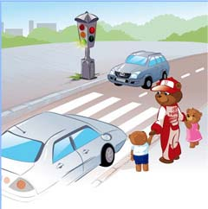

  Проанализировав достаточно много дорожно-транспортных происшествий, в которых пострадали дети, сотрудниками ГИБДД установлено, что 80% происшествий произошли в радиусе одного километра от места проживания ребенка. То есть в тех местах, где ребята должны были бы хорошо знать условия движения транспорта, места пешеходных переходов, установки светофоров, заведомо опасные участки. И хотя в учебных и дошкольных учреждениях педагоги проводят занятия с детьми по правилам дорожного движения, привлекая сотрудников ГИБДД, на радио и телевидении выходят специальные тематические передачи,  пропагандирующие правила дорожного движения, однако ситуация к лучшему не изменяется. Более того, из года в год детский травматизм растёт, дети гибнут и получают увечья.

  Ребенок младшего возраста не представляет автомобиль в качестве опасности, которая может принести увечье или лишить жизни, наоборот, с автомобилем у него связаны приятные впечатления. Ничто так не влечёт малыша, как автомобиль будь то игрушечный или настоящий. Ребенка нужно научить выполнять все требования безопасности дорожного движения необходимо внушить, что проезжая часть предназначена исключительно для транспортных средств, а не для игр. Нужно научить детей ещё до того, как они пойдут в школу, умению ориентироваться в транспортной среде, прогнозировать разные ситуации, правильно определять место, где можно переходить дорогу, а перед переходом быть достаточно терпеливым и всегда оглядеться по сторонам, прежде чем сойти с тротуара.  Терпение и настойчивость, которыми нам необходимо запастись хотя бы ради спасения жизни и здоровья собственных детей.

**Избежать этих опасностей можно лишь путём соответствующего воспитания и обучения ребёнка.**

Бывает зачастую, что именно родители подают плохой пример своим детям: переходят проезжую часть дороги в местах, где это запрещено, сажают детей, не достигших 12 лет, на передние сиденья своих автомобилей. Все это ведет к росту детского дорожно-транспортного травматизма.

   Еще одна распространенная ошибка родителей – действия по принципу «со мной можно». Если Вы показываете ребенку на собственном примере как перебежать на красный, будьте уверены, оставшись один, он попытается повторить этот трюк.

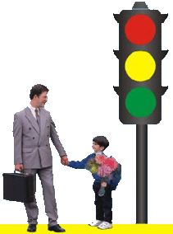

**Основные правила, которые должен знать ребенок:**

1. Основные термины и понятия правил;

2. Обязанности пешеходов;

3. Обязанности пассажиров;

4. Регулирование дорожного движения;

5. Сигналы светофора и регулировщика;

6. Предупредительные сигналы;

7. Движение через железнодорожные пути;

8. Движение в жилых зонах и перевозка людей;

9. Особенности движения на велосипеде.

**Помните!** Ребёнок учится законам дорог, беря пример с членов семьи и других взрослых. Не жалейте времени на обучение детей поведению на дороге.

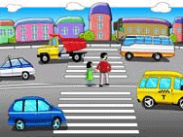

**Формирование родителями у детей навыков поведения на улицах:**

1. Подходя к дороге, остановитесь, осмотрите улицу в обоих направлениях.

2.Уходя из дома, не опаздывайте, выходите заблаговременно, чтобы при спокойной ходьбе с ребенком иметь запас времени.

3.Показывайте пример умения ежедневно следить за своим поведением для формирования его у вашего чада.

4.  Ребенок должен научиться видеть своими глазами, что за разными предметами на улице часто скрывается опасность.

Если ребенок достаточно хорошо  разбирается в  Правилах  дорожного движения, родители могут быть спокойны за него.

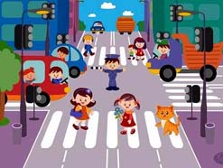

**При выходе из дома**

Если у подъезда дома возможно движение, сразу обратите внимание ребенка, нет ли приближающегося транспорта. Если у подъезда стоят транспортные средства или растут деревья, приостановите свое движение и оглядитесь – нет ли опасности:

**При движении по тротуару.**

1. Придерживайтесь правой стороны.   
2. Взрослый должен находиться со стороны проезжей части.   
3. Если тротуар находится рядом с дорогой, родители должны держать ребенка за руку.   
4. Приучите ребенка, идя по тротуару, внимательно наблюдать за выездом машин со двора.   
5. Не приучайте детей выходить на проезжую часть, коляски и санки везите только по тротуару.

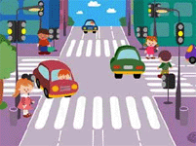

**Готовясь перейти дорогу**

1. Остановитесь, осмотрите проезжую часть.
2. Развивайте у ребенка наблюдательность за дорогой.
3. Подчеркивайте свои движения: поворот головы для осмотра дороги. Остановку для осмотра дороги, остановку для пропуска автомобилей.
4. Учите ребенка всматриваться вдаль, различать приближающиеся машины.
5. Не стойте с ребенком на краю тротуара
6. Обратите внимание ребенка на транспортное средство, готовящееся к повороту, расскажите о сигналах указателей поворота у машин.
7. Покажите, как транспортное средство останавливается у перехода, как оно движется по инерции.

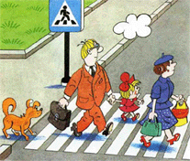

**При переходе дороги**

1. Переходите дорогу только по пешеходному переходу или на перекрестке.

2. Идите только на зеленый сигнал светофора, даже если нет машин.   
3. Выходя на проезжую часть, прекращайте разговоры.   
4. Не спешите, не бегите, переходите дорогу размеренно.   
5. Не переходите улицу под углом, объясните ребенку, что так хуже видно дорогу.   
6. Не выходите на проезжую часть с ребенком из-за транспорта или кустов, не осмотрев предварительно улицу.   
7. Не торопитесь перейти дорогу, если на другой стороне вы увидели друзей, нужный автобус.

8. Приучите ребенка, что это опасно.   
9. При переходе по нерегулируемому перекрестку учите ребенка внимательно следить за  началом движения транспорта  
10. Объясните ребенку, что даже на дороге, где мало машин, переходить надо осторожно, так как машина может выехать со двора, из переулка.

11. Привлекайте ребёнка к участию в ваших наблюдениях за обстановкой на дороге: показывайте ему те машины, которые готовятся поворачивать и едут с большой скоростью.

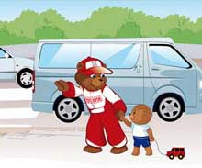

**При посадке и высадке из транспорта**

1. Выходите первыми, впереди ребенка, иначе ребенок может упасть, выбежать на проезжую часть.   
2. Подходите для посадки к двери только после полной остановки.   
3. Не садитесь в транспорт в последний момент (может прищемить дверями).   
4. Приучите ребенка быть внимательным в зоне остановки – это опасное место (плохой обзор дороги, пассажиры могут вытолкнуть ребенка на дорогу).   
5. При ожидании транспорта   
6. Стойте только на посадочных площадках, на тротуаре или обочине.

***Причины детского дорожно-транспортного травматизма:***

**1. Неумение наблюдать.**

**2. Невнимательность.**

**3. Недостаточный надзор взрослых за поведением детей.**



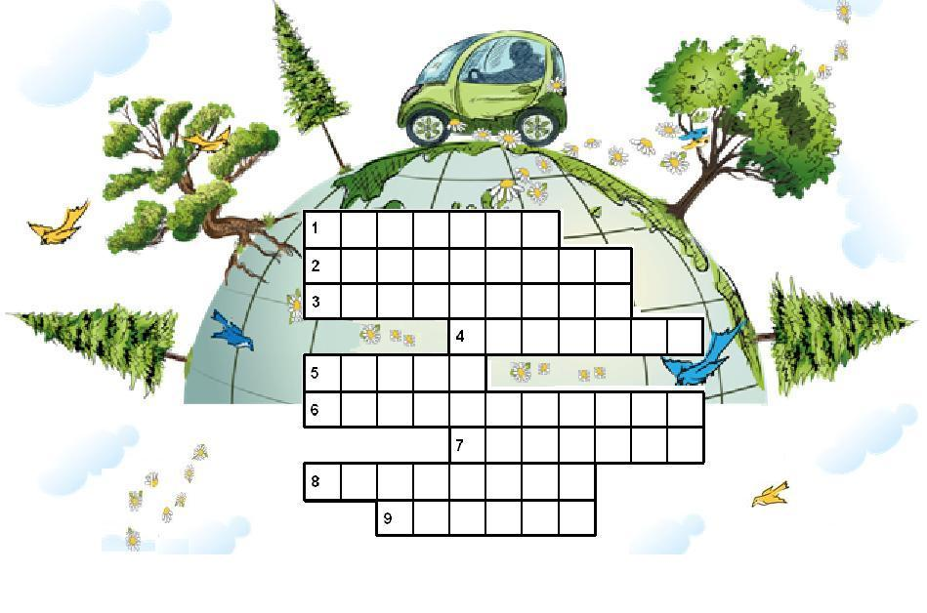

**Кроссворд № 1**

1. Как называется часть загородной дороги?

2. Как называют место, где ожидают транспорт?

3. Двухколесное средство без мотора?

4. Участник дорожного движения?

5. Опоясал каменный ремень

    Сотни городов и деревень...

6. Как называется место, где пересекаются улицы и дороги?

7. Как называется дорожка, по которой идут пешеходы?

8. Как называется устройство, служащее для регулирования движения на дороге?

9. Шагаешь - впереди лежит, оглянешься - домой бежит.

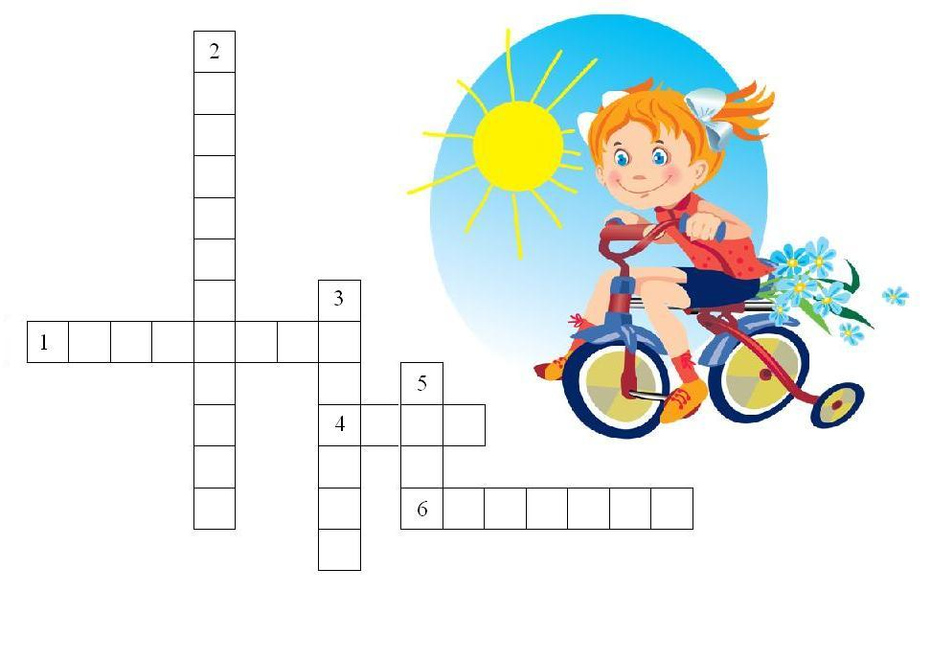

**Кроссворд № 2**

По горизонтали:

1. Прямоугольник с тремя цветами?

4. Что означает красный кружок с белым кирпичом?

6. Дорожка, по которой идут пешеходы?

По вертикали:

2. Кто с помощью руки или жезла подает сигнал пешеходам и водителям?

3. На какой цвет нельзя переходить улицу?

5. Дорога через речку?

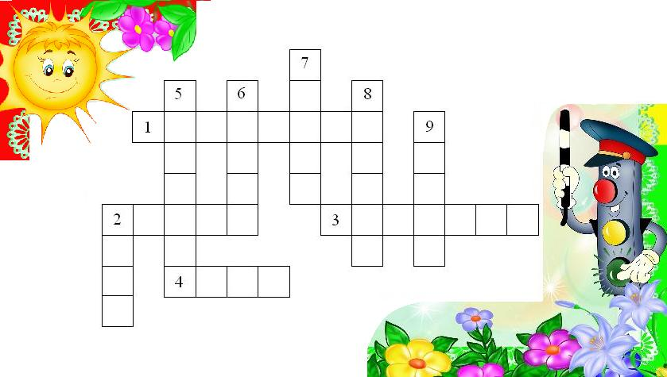

**Кроссворд № 3**

По горизонтали:

1. Хоть и столб, но не забор. Что же это?

2. Пешеходная дорога на какого зверя похожа?

3. Вот полосатый переход, кто же по нему идет?

4. У светофора: красный, желтый, зеленый... Какое слово общее у них?

По вертикали:

2. Ты, конечно должен знать, что означает дорожный ...

5. На остановку подъезжает и людей сажает.

6. Как зовут самого высокого милиционера?

7. Кому можно доверить руль в машине?

8. Кто учит детей прыгать, бегать, кувыркаться?

9. Без чего нельзя ездить в общественном транспорте?

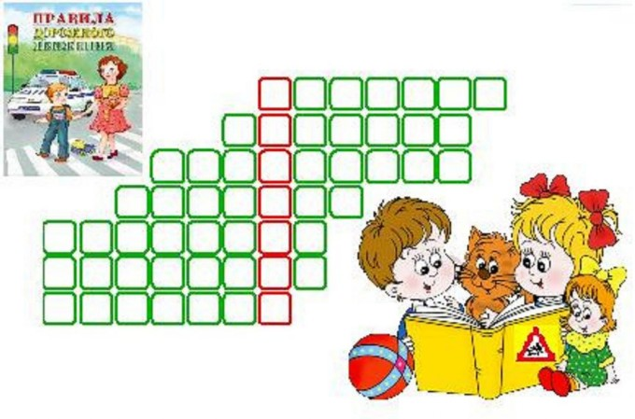

**Кроссворд № 5**

1. "Зебра" на дороге.

2. Возвышенное над проезжей частью место, где ходят пешеходы.

3.  Здесь ждут автобус.

4. Что такое кювет?

5. Что обозначает желтый синал светофора?

6. Он управляет автомобилем.

7. За городом для нас есть пешеходная ..... ?

*Если правильно отгадаешь кроссворд, то в красной колонке по вертикале прочтёшь то, что нужно соблюдать всем участникам дорожного движения.*

|  |
| --- |
|  |

|  |  |  |
| --- | --- | --- |
|  |  |  |

**Ответы на кроссворд № 1:**

1. Обочина. 2. Остановка. 3. Велосипед. 4. Пешеход. 5. Шоссе. 6. Перекресток. 7. Тротуар. 8. Светофор.

9. Дорога

**Ответы на кроссворд № 2:**

*по горизонтали:* 1. Светофор. 4. Стоп. 6. Тротуар.

*по вертикали:* 2. Регулировщик. 3. Красный. 5. Мост.

**Ответы на кроссворд № 3:**

*по горизонтали:* 1. Светофор. 2. Зебра. 3. Пешеход. 4. Свет.

*по вертикали:* 2. Знак. 5. Автобус. 6. Степа. 7. Шофер. 8. Тренер. 9. Билет.

**Ответы на кроссворд № 5:**

1. Переход. 2. Тротуар. 3. Остановка. 4. Канавка. 5. Внимание 6. Водитель. 7. Дорожка.

*Ключевое слово -* ***Правила.***

**Игра с залом «Разрешается – запрещается»**

Играть на мостовой  . . .*запрещается*

Переходить улицу на зелёный сигнал светофора . . . *разрешается*

Выбегать на проезжую часть . . . *запрещается*

Переходить улицу по подземному переходу . . . *разрешается*

Помогать старикам и старушкам переходить улицу . . . *разрешается*

Болтать и громко смеяться в транспорте . . . *запрещается*

Играть во дворе на специально отведённых площадках  . . . *разрешается*

Кататься на велосипеде, не держась за руль . . . *запрещается*

Идти по тротуару слева . . . *запрещается*

Уступать место в транспорте пожилым людям . . . *разрешается*

Катать на велосипеде своих друзей  . . . *запрещается*

Соблюдать правила дорожного движения . . . *разрешается*

**ЗАГАДКИ**

Братцы в гости снарядились,

Друг за друга уцепились,

И помчались в путь далек,

Лишь оставили дымок.

**Поезд**

Он идёт, волну сечёт,

Из трубы зерно течёт.

**Комбайн**

Едет конь стальной, рычит,

Сзади плуги волочит.

**Трактор**

Чудо-птица, алый хвост,

Полетела в стаю звёзд.

**Ракета**

Там, где строят новый дом,

Ходит воин со щитом.

Где пройдёт он, станет гладко,

Будет ровная площадка.

**Бульдозер**

Начинает он копать, заменяет сто лопат.

**Экскаватор**

Что за машина:

Шея, как у гуся,

Сила, как у слона?

**Подъемный кран**

Поднимает великан

Груды груза к облакам.

Там, где встанет он, потом

Вырастает новый дом.

**Подъемный кран**

Этот конь не ест овса,

Вместо ног - два колеса.

Сядь верхом и мчись на нём,

Только лучше правь рулём.

**Велосипед**

Совсем не нужен ей водитель.

Ключом её вы заводите -

Колёсики начнут крутиться.

Поставьте, и она помчится.

**Заводная машина**

Не летает, не жужжит,

Жук по улице бежит.

И горят в глазах жука

Два блестящих огонька.

**Машина**

Рукастая, зубастая,

Идет-бредет по улице,

Идет и снег грабастает,

А дворник только щурится,

А дворник улыбается:

Снег без него сгребается.

**Снегоуборочная машина**

Летит птица-небылица,

А внутри народ сидит,

Меж собою говорит.

**Самолет**

Есть и водный, и воздушный,

Тот, что движется по суше,

Грузы возит и людей.

Что это? Скажи скорей!

**Транспорт**

Спозаранку за окошком

Стук, и звон, и кутерьма.

По прямым стальным дорожкам

Ходят красные дома.

**Трамвай**

Овсом не кормят,

Кнутом не гонят,

А как пашет –

Семь плугов тащит.

**Трактор**

К нам во двор забрался крот,

Роет землю у ворот.

Тонна в рот земли войдет,

Если крот откроет рот.

**Экскаватор**

Бывают ли у дождика

Четыре колеса?

Скажи, как называются

Такие чудеса?

**Поливальная машина**

Я в любое время года

И в любую непогоду

Очень быстро в час любой

Провезу вас под землей.

**Метро**

Четырехместная карета

Когда-то ездила по свету.

**Ландо**

Не собака – а с цепью.

Не лошадь – а с седлом.

**Велосипед**

Бежит, гудит.

В два глаза глядит,

Только красный глазок глянет –

Как вкопанный станет.

**Автомобиль**

Дом по улице идет,

На работу нас везет.

Не на курьих тонких ножках,

А в резиновых сапожках. **Автобус**